Долгосрочный проект «Развитие речи детей раннего возраста средствами устного народного творчества»
с ноября по февраль 2013 года
Актуальность проекта:
Устное народное творчество является не только важнейшим источником и средством развития всех сторон речи детей, но и играет огромную роль в воспитании у дошкольников интереса к родной речи. Оно помогает почувствовать красоту родного языка, развивает образность речи.
Русское народное творчество не перестаёт восхищать и удивлять своим глубоким содержанием и совершенной формой. Оно постоянно изучается, и к нему обращены взоры историков, искусствоведов, педагогов. Родная речь, звучащая в сказках, выразительные интонации русской песни, яркая народная игрушка являются незаменимым средством воспитания любви к Родине, к окружающей природе, с которой встречается ребёнок с малых лет.
Прекрасно выявлена роль народного творчества в становлении детской деятельности, и прежде всего в игре, в действиях с игрушками. Трудно найти более ценный материал для развития художественного восприятия, чем увлекательные русские сказки, выразительные песни, красочные предметы декоративно-прикладного творчества. Впечатления, полученные от их восприятия. Отражаются в самостоятельном словесном, песенном, изобразительном творчестве ребёнка.
Устное народное творчество обладает удивительной способностью пробуждать в людях доброе начало. Использование в работе с детьми устного народного творчества создает уникальные условия для развития речи, мышления детей, мотивации поведения, накопления положительного морального опыта в межличностных отношениях.
Через устное народное творчество ребёнок не только овладевает родным языком, но и, осваивая его красоту, лаконичность, приобщается к культуре своего народа. Получает первое впечатление о ней.
Многие исследователи отмечают интерес детей к произведениям устного народного творчества. Определённо влияние произведений словесного творчества народа на образность и выразительность речи детей младшего дошкольного возраста.
Цель проекта:
Развитие познавательных, коммуникативных способностей детей на основе устного народного творчества.
Вызвать интерес к устному народному творчеству и помочь детям успешно войти в мир сказок, прибауток, с использованием различных методов и приёмов.
Задачи проекта:
- Обосновать значение устного народного творчества в развитии речи детей.
- Знакомить детей с окружающим миром-природой (растения, животные, птицы); с укладом жизни и быта русского народа.
- Повысить уровень развития речевой активности.
- Приобщать родителей к процессу развития ребёнка средствами устного народного творчества используя различные методы и приёмы работы с родителями.
Содержание практической деятельности

Этапы реализация краткосрочного проекта:
1 этап — составление плана работы:
- развитие речи детей средствами народного творчества;
- изучить психолого-педагогическую литературу по проблеме исследования.
2 этап — работа с детьми в развитии речи дошкольников средствами устного народного творчества:
-разработать цикл занятий, мероприятий, развлечений , игр-имитаций по теме проекта;
- разработать систему педагогических воздействий по развитию речи детей средствами фольклора (чтение стихов, потешек, сказок).
3 этап – работа с родителями:
- консультации по теме проекта;
- создание тематических папок с приобщением родителей;
- родительское собрание на тему «Роль устного народного творчества в развитии речи детей» (консультация);
- выявить знания родителей о народном творчестве, о значении привития знаний их детям через анкетирование.

Методы и приёмы, используемые на проекте:
Наглядный метод: демонстрация и иллюстрация картин, показ способов действий.
Словесный метод: коллективное чтение, заучивание наизусть с детьми старшего и среднего возраста, сочинение сказок.
Игровой метод: игры-драматизации, игры-инсценировки, дидактические игры, настольно-печатные игры.
1-й этап
Направление и содержание работы
- Изучение литературы
Цель: пополнить знания о влиянии средств устного народного творчества на развитие речи детей; составление плана самообразования на проекте (июнь-август).
- Работа с родителями.
Цель: донести до сведения родителей важность использования малых форм фольклора в развитии речи детей (в течении учебного года).
2-й этап
Работа с родителями
Реализация поставленных задач возможна лишь при условии тесного взаимодействия детского сада и семьи. Очень важно убедить родителей в значимости устного народного творчества как средства формирования ценностных личностных ориентиров, заручиться их поддержкой и помощью. Именно такое взаимодействие способствует приобщению родителей к проблемам детского сада, оказывает помощь в создании благоприятного микроклимата в семье, дает возможность для общения.
- Консультация для родителей "Баю - баюшки - баю…" (Как укладывать ребенка спать.)
-Консультация на тему «Роль устного народного творчества в развитии речи детей»
- Беседа с родителями по теме. При помощи анкетирования выяснить мнение родителей, нужно ли использовать устное народное творчество в воспитании детей .
- Консультации на тему «Народное творчество в воспитании детей»
3-й этап
Содержание практической деятельности с детьми
- Кукольный спектакль «Угадай, кто мы?»
- Знакомство и обыгрывание потешек «Водичка, водичка умой моё личико», « Травка-муравка со сна поднялась…»
- Игра-имитация отдельных действий человека, животных, птиц: дети проснулись — потянулись, воробышки машут крыльями; имитация основных эмоций человека (выглянуло солнышко — дети обрадовались, улыбнулись, захлопали в ладоши, запрыгали на месте).
- Показ кукольного театра по сказке «Заюшкина избушка».
- Знакомство и обыгрывание потешек «Птичий двор», «Заинька походи, серенький походи» .
- Игра – имитация цепочки последовательных действий в сочетании с передачей основных эмоций героя: веселые матрешки захлопали в ладошки и стали танцевать; зайчик увидел лису, испугался и прыгнул за дерево.
- развлечение «В гости к Хозяюшке»
- Знакомство и обыгрывание потешек «Как у нашего кота», «Солнышко — колоколнышко» — август.
- Инсценирование фрагментов сказок о животных «Колобок», «Теремок»: чтение воспитателем сказок и побуждать детей показывать как «говорят» животные

Приложение
Консультация для родителей "Баю - баюшки - баю…" (Как укладывать ребенка спать.)
Пробуждение и засыпание - очень важные моменты в жизни детей.
Проснуться - это всегда как бы немножко родиться заново. С чего начинается ваше утро? С улыбки, поцелуя, прикосновения. Вы спокойны, ваши глаза говорят друг другу: мы оба так рады, что мы есть в этом мире!
Теперь можно встать, умыться, обтереться влажным полотенцем, сделать вместе зарядку. Обязательно надо перекусить, что-нибудь с горячим чаем, даже если ребенок идет в детский сад. И - день начался.
Укладывание ребенка спать вечером тоже не терпит суеты и спешки.
Хорошо, если вся процедура будет иметь какой-то постоянный порядок, четкую последовательность, станет своего рода церемонией.
Прежде всего, дайте ребенку возможность спокойно закончить игру: "Уже поздно, пора спать, поиграй еще пять минут - будем укладываться". Упрощает жизнь введение четкого правила: после передачи "Спокойной ночи, малыши!" сразу умываться - и в постель.
Одни дети засыпают быстро. С другими надо посидеть подольше, погладить, что-то тихо пошептать, в роде "ручки устали, ножки устали, все хотят спать, глазоньки закрываются, глазки устали, все отдыхает". Чтобы ребенок успокоился, лучше гладить его в направлении сверху вниз по ручкам (от плеча к кисти), ножкам (от бедра к стопе), животику, спинке, лобику.
Если выполнять это в течение хотя бы месяца и каждый день сидеть с ребенком столько, сколько он требует, он начнет засыпать быстрее и спокойнее. В какой-то момент даже может сам предложить оставить его одного.
Очень важно, в каком состоянии, взрослый сидит рядом с малышом. Если вы торопитесь и хотите поскорее покончить со всей процедурой укладывания - ничего не выйдет. Как нарочно, ребенок будет засыпать очень долго, капризничать и просить то пить, то есть, то в туалет, то почитать. Вы нервничаете, и он видит это, понимает, что от него хотят поскорее отделаться. Он чувствует, что, хотя бы физически рядом, ваши мысли далеко, и пытается своими капризами вернуть вас к себе. Если вы хотите, чтобы ребенок успокоился и быстро заснул, успокойтесь сами.
На многих детей очень хорошо действуют колыбельные песни. Удивительно мягкая, нежная, музыкальная и образная русская речь, ритмичность приговоров, сопровождаемых поглаживанием, похлопыванием, покачиванием, доставляют большое удовольствие ребенку.
Пусть будет крепка невидимая нить тепла и любви между ребенком и вами! Пойте для души!

Развлечение для детей 2-3 лет «В гости к Хозяюшке»
Программные задачи:
· Активизировать речь детей.
· Закрепить знания детей о домашних животных и птицах.
· Познакомить детей с устным народным творчеством.
· Обучать детей элементам театрализованной деятельности.
· Воспитывать эмоциональную отзывчивость.
Материал и оборудование:
Макет домика, скамеечка, игрушки, котик, утенок, утка, петушок, лягушка, коза, собачка, птичка, корзина с цветами или конфетами, костюм для Хозяюшки.
Ход развлечения.
В группе стоит домик, скамейка, около домика сидит Хозяюшка (воспитатель в народном костюме).
В группу входят дети.
Хозяйка. Здравствуйте, ребятки, милые котятки! Проходите, проходите! Вы мои ладушки! Спойте, пожалуйста, со мной песенку.
Дети хором поют и инсценируют песенку «Ладушки».
Ладушки, ладушки,
Где были? - У бабушки.
(Хлопают в ладошки)
Что ели? - Кашку.
Что пили? - Бражку.
(Водят пальчиком по ладошке)
Кашу поели.
Шу! - Полетели!
(Машут руками, изображая птичек)
На головку сели,
Сели - посидели.
(Кладут ладошки на голову)
Прочь улетели!
Да!
(Изображая птичек, разбегаются по группе)
Хозяйка. Как вы хорошо поете! Ребятки! А я живу не одна, со мной живет маленький дружок. Хотите с ним познакомится?
Дети. Хотим!
Хозяйка. Тогда отгадайте загадку.
Мягкие лапки,
На лапках царапки.
На молоко гладит,
«Мяу» - «Мяу» - говорит.
Кто это?
Дети. Кошка!
Хозяйка. Правильно! (На крыше домика появляется кошка) Вот и мой маленький дружок, котик Васька.
Как у нашего кота
Шубка очень хороша.
Как у котика усы
Удивительной красы.
Глаза смелые,
Зубки белые.
Хозяйка. Хотите поиграть с моим котиком? Вы будете мышками, а мой котик Васька будет вас ловить.
(Дети сидят в «норка», а котик ходит между детьми - мышками и читает):
Котик по двору идет,
Ищет мышек Васька - кот,
Ищет мышек кот.
Тихо мышки все сидят,
На кота они гладят,
На кота глядят!
(Затем котик идет «спать», а мышки выбегают, котик просыпается и ловит «мышат»).
Пока дети играют, на домике появляется птичка.
Хозяйка. Ой! Ребятки, посмотрите, кто к нам прилетел?
Дети. Птичка.
Хозяйка. Давайте покормим птичку и споем ей песенку.
(Дети поют и инсценируют песенку «Маленькая птичка»).
Маленькая птичка
Прилетела к нам, к нам.
Маленькой птичке
Зернышек я дам, дам.
Маленькая птичка
Зернышки клюет, клюет.
Маленькая птичка
Песенки поет, поет.
Хозяйка. Птичка поела, а теперь хочет с вами поиграть.
(Дети поют песенку «Птичка»).
Села птичка на ладошку.
Посиди у нас немножко.
Посиди, не улетай.
Улетела птичка! - Ай!
(Дети изображают птичек, «летают» по группе).
Хозяйка. Улетела птичка к своим деткам. А вы, наверное, устали? Садитесь на мой сказочный ковер. Я расскажу вам сказку.
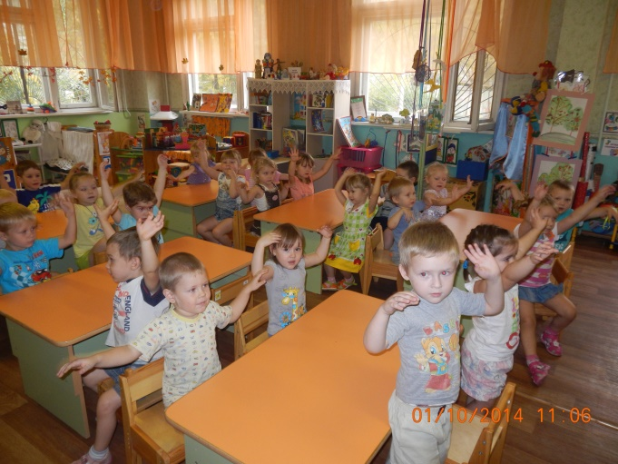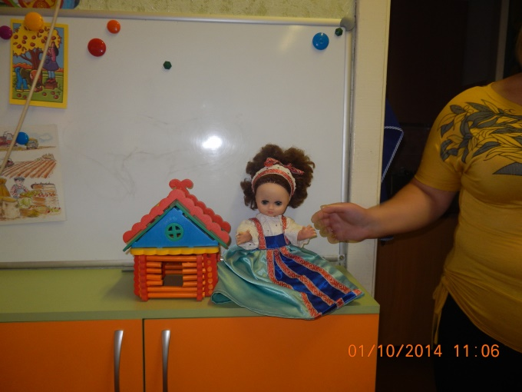
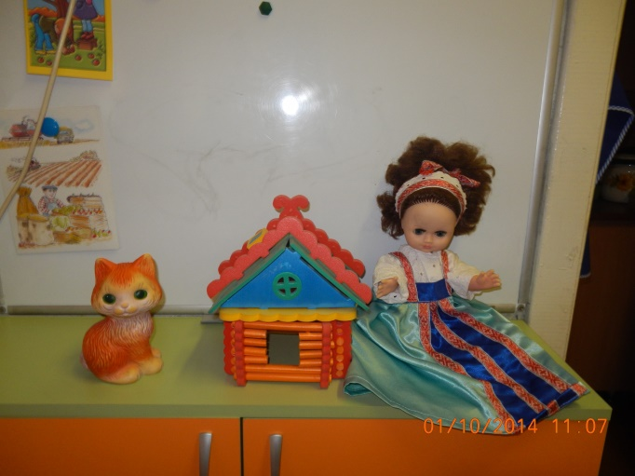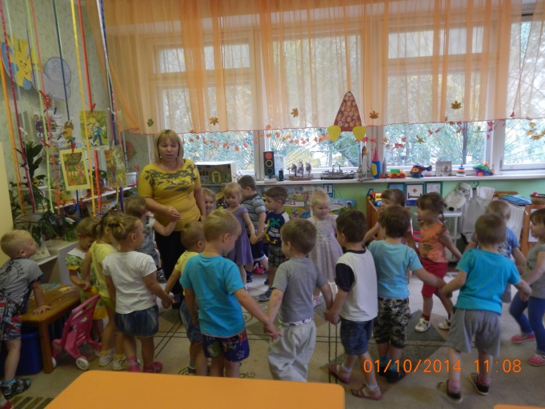
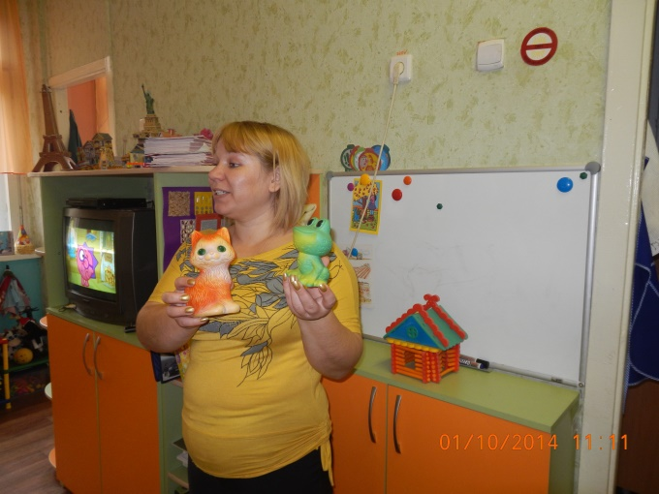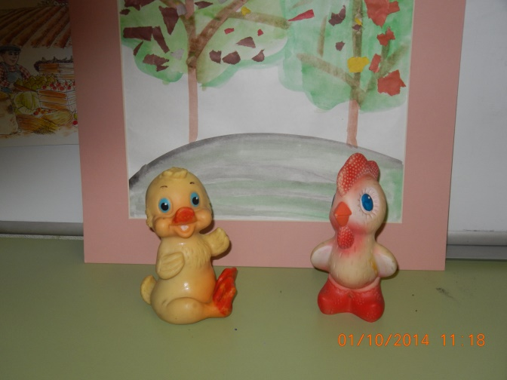

Кукольный спектакль «Угадай, кто мы?»
Хозяйка. Вот мама утка. А это ее маленький утенок, его зовут Кряк. Однажды утенок Кряк убежал от своей мамы и заблудился. Оглянулся - рядом никого нет. Испугался утенок, побежал искать маму и вдруг услышал: «Ква - ква - ква!»
- Ой, кто это? - спросил утенок.
Хозяйка. Дети, как вы думаете, кто же это?
Дети. Лягушка!
Песня лягушки.
Я лягушечка, ква - ква!
Я квакушечка, ква - ква!
Я зеленая, ква - ква!
Как зеленая трава,
Ква - ква! Ква - ква!
Хозяйка.
Ускакала лягушка, а утенок дальше побежал искать маму и вдруг услышал:
«Ме - ме - ме!»
- Ой, кто это? - спросил утенок.
Хозяйка. Дети, как вы думаете, а это кто?
Дети. Коза.
Песня козы.
Я рогата, я бодата,
Ме - ме!
Молоко даю ребятам,
Ме - ме!
Хозяйка. Ушла коза, а утенок дальше побежал искать маму и вдруг услышал:
«Гав - гав - гав!».
- Ой, кто это? - спросил утенок.
Хозяйка. Дети, кто это?
Дети. Собачка.
Песня собачки.
Я громко, громко лаю
Гав - гав - гав!
Я зря не обижаю,
Гав - гав - гав!
Хозяйка. Ушла собачка, а утенок снова побежал искать маму. И вдруг услышал:
«Ку - ка - ре - ку!».
Хозяйка. Дети, кто это?
Дети. Петушок!
Песня петушка.
Рано утром я встаю.
Ку - ка - ре - ку! Ку - ка - ре - ку!
Громко песенку пою.
Ку - ка - ре - ку! Ку - ка - ре - ку!
Шпоры есть и гребешок.
Ку - ка - ре - ку! Ку - ка - ре - ку!
Вот какой я петушок!
Ку - ка - ре - ку! Ку - ка - ре - ку!
Хозяйка. Ушел петушок, а утенок Кряк снова побежал искать маму и вдруг услышал: «Кря - кря - кря!». Оглянулся утенок, а это его мама - утка. Обрадовался он и побежал к маме. И они пошли гулять.
Хозяйка. Давайте и мы с вами пойдем, погуляем по дорожке.
(Дети поют и инсценируют пеню «Топ, топ»).
Зашагали ножки, топ, топ, топ!
Прямо по дорожке, топ, топ, топ!
Ну-ка веселее, топ, топ, топ!
Вот как мы умеем, топ, топ, топ!
Топают сапожки, топ, топ, топ!
Это наши ножки, топ, топ, топ!
Хозяйка. Пора нам с вами прощаться. Но без подарков я вас не отпущу. Мы с котиком Васькой приготовили для вас «Сладкую корзиночку».
(Выносит корзинку с конфетами, украшенную цветами).
Для нашей детворы
Мы корзину принесли.
С конфетами, цветами, Посмотрите, сами!

Анкета для родителей.
1. Какие малые формы фольклора Вы знаете?
2. Какие используете с детьми? С какой целью?
3. Загадываете ли детям загадки? Как часто?
4. Какие потешки Вы знаете?
5. Поете ли Вы своим детям колыбельные песни?
Какие?
6. Как Вы считаете, какое значение имеют малые формы фольклора в
жизни ребенка?

Колыбельные песни.
Баю - баю - баюшок,
Ляжет дочка на пушок,
На пуховую кровать.
Будет дочка крепко спать. | 2р.
А я буду напевать,
Колыбелечку качать.
Баю - баю, спать пора.
Гости едут со двора,
Со двора едут домой
На лошадке вороной.
Баю - бай, баю - бай,
Поскорее засыпай.
Баю - баю, спи - усни,
Угомон тебя возьми.
Баю -бай, баю - бай,
Поди бука под сарай,
Поди бука под сарай,
Детке спать ты не мешай.
Люли - люли - люленьки,
Прилетели гуленьки.
Они сели ворковать,
Стали девочку качать - убаюкивать.
Ах ты, котик серенький,
Хвостик у тебя беленький,
Брысь, котик, не ходи!
Мою детку не буди. И др.
Потешки.
Дай молочка, Буренушка,
Хоть капельку на донышке.
Ждут меня котята, малые ребята.
Дай сливок ложечку, творожку немножечко.
Всем дает здоровье молоко коровье.
Расти, коса, до пояся,
Не вырони ни волоса.
Расти, косонька, до пят -
Все волосыньки в ряд.
Расти , коса, не путайся,
Маму, дочка, слушайся.
Наши уточки с утра -
Кря - кря - кря! Кря - кря - кря!
Наши гуси у пруда -
Га - га - га! Га - га - га!
А индюк среди двора -
Бал - бал - бал! Балды - балда!
Наши гуленьки вверху -
Грру - грру - у - грру - у - грру - у!
Наши курочки в окно -
Кко - кко - кко - ко - ко - ко!
А как Петя - петушок
Нам споет ку - ка - ре - ку!

НОД по развитию речи
с использованием фольклора во 2 младшей группе.
Тема: «Наша Маша маленька».
Цель: Разучить с детьми новую потешку; развивать речь.
Программное содержание:
1. Знакомить детей с устным народным творчеством.
2. Закреплять умение рассказывать о зиме.
3. Активизировать словарь прилагательными - маленькая, аленькая, бобровая, чернобровая; существительными, обозначающими предметы одежды - шубка, валенки, шапка, варежки, шарфик.
4. Развивать речь, память, мышление.
5. Воспитывать активность, познавательный интерес. Способствовать возникновению положительных эмоций от фольклорных произведений.
Оборудование: Кукла в летней и зимней одежде, сенсорный коврик, домик, елочка, снег, прудик.
Предварительная работа:
1. Беседы о зиме, признаках зимы.
2. Наблюдения за зимней природой, рассматривание деревьев, снега, льда. Наблюдения за ветром.
3. Познавательное занятие «Зимняя одежда».
4. Дидактическая игра «Одень куклу на прогулку».
5. Разучивание фольклорной игры «Как на тоненький ледок».
6. Разучивание народной подвижной игры «Выпал беленький снежок».
7. Разучивание стихотворений о зимней одежде.
8. Разучивание игры-имитации «Одеваются детишки».
Ход НОД:
Дети входят в группу, звучит шум ветра. Воспитатель обращает внимание на звук, спрашивает, что это шумит, приглашает детей на зимнюю прогулку. Напоминает, что зимой на улице очень холодно, идет снег, дует холодный ветер, поэтому прежде чем идти гулять, нужно одеться.
Воспитатель предлагает детям одеться и проводит игру - имитацию «Одеваются детишки» (текст сопровождается соответствующими движениями)
Одевайте-ка детишки, теплые штанишки.
Одевайте-ка детишки, валенки-малышки,
Одевайте-ка детишки, новые пальтишки,
А когда пойдем гулять, надо шапку надевать.
Воспитатель приглашает детей пройти дальше в группу, где оформлен зимний пейзаж и заснеженный домик. Воспитатель спрашивает детей, какое время года на улице, как догадались. Добивается от детей ответов, что на улице зима, кругом снег. Снегом покрыты крыши домов, вся земля укрыта снегом, повсюду сугробы, елочка стоит в белой шубке, на окнах морозные узоры. Воспитатель спрашивает, какой снег, делает вывод, что снег белый, пушистый, холодный. Воспитатель обращает внимание на имитацию пруда, спрашивает, что стало с ним зимой. Ребята говорят, что пруд покрыт льдом, замерз.
Воспитатель приглашает детей поиграть в игру «Как на тоненький ледок», поет русскую народную песню, дети выполняют движения в соответствии с текстом. Затем воспитатель обращает внимание на домик, предлагает узнать, кто в нем живет.
Ребята садятся на стулья, воспитатель стучит в дверь и достает из домика куклу в летнем сарафане. Рассказывает, что это кукла Маша, она тоже хочет погулять на улице. Воспитатель, обращаясь к кукле, спрашивает, почему она вышла раздетая. Говорит, что на улице холодно, без одежды она замерзнет. Воспитатель за куклу отвечает, что она не умеет правильно одеваться и предлагает детям научить ее.
Выходит ребенок, берет штанишки, называет, что это и надевает на куклу. Следующий ребенок берет шубку, называет и надевает на куклу, читает стихотворение: Замечательную шубку папа с севера привез,
Я зимой ее надену, и не страшен мне мороз.
Следующий ребенок берет валенки, показывает, читает стихотворение:
Теплые и маленькие мне купили валенки.
Я надену их зимой, бегать с горки ледяной.
Следующий ребенок берет шапку, показывает и надевает на куклу, читает стихотворение:
На лоб я шапку натяну, оденусь потеплей.
Друзей гулять я позову, нам вместе веселей.
Следующий ребенок берет варежки, показывает и надевает на куклу, читает стихотворение: Чтобы пальчики не мерзли, надо варежки надеть.
И они зимой холодной, наши ручки будут греть.
Следующий ребенок берет шарф, показывает и надевает на куклу, читает стихотворение: Связала мама мягкий шарф, он теплый и красивый.
Он не колется совсем, и я хожу счастливый.
Воспитатель подводит итог, что Маша теперь знает, как правильно одеваться на прогулку зимой. Относит куклу в домик и выносит уже в зимней одежде. Воспитатель обращает внимание, какая Машенька нарядная, какая у нее красивая шубка. Предлагает детям послушать потешку про Машу..
Наша Маша маленькая,
На ней шубка аленькая,
Опушка бобровая,
Маша чернобровая.
Воспитатель задает вопросы по содержанию: какая Маша, во что она одета, какая у нее шубка (объясняет, что аленькая, это значит красная), рассказывает, что опушка у нее бобровая ( показывает мех по краю шубки), Маша чернобровая заканчивает воспитатель. Затем воспитатель говорит, что он еще раз расскажет потешку про Машу, а потом попросит рассказать кого-нибудь из детей. Повторное чтение потешки . Воспитатель предлагает детям рассказать про Машу, спрашивает 2-3 ребенка, помогает им.
Воспитатель, говорит, что Маша хочет поиграть с ребятами на улице, проводится подвижная игра «Выпал беленький снежок».
По окончании игры воспитатель говорит, что Маша устала и хочет спать, предлагает проводить ее до домика и попрощаться с ней. Воспитатель подводит итог занятия, радуется, что они с детьми так весело погуляли, предлагает вспомнить, что делали на прогулке (учили потешку, научили Машу одеваться на прогулку, поиграли в игры)

План работы с родителями по теме «Устное народное творчество в развитии речи детей»
Месяц | Мероприятия
Ноябрь | Анкетирование родителей «Использование фольклора в семейном воспитании»  Оформление папки-передвижки «Потешки для плачущего ребенка».
 | Пополнение развивающей среды в группе настольный театр «Колобок».
Декабрь | Консультация «Пальчиковые игры в развитии речи детей».  Оформление папки-передвижки «Потешки во время еды».
Консультации для родителей «Баю-баюшки-баю…» (Как укладывать ребенка спать?).
Оформление папки-передвижки «Потешки при укладывании спать».
Январь | Пополнение уголка ряженья  Оформление папки-передвижки «Потешки при одевании и раздевании».
Февраль | Создание в группе теневого театра
Совместное развлечение родителей с детьми «Веснянка».
Оформление папки-передвижки «Потешки при умывании».

«Потешки для плачущего ребенка».

"НЕ ПЛАЧЬ!"
Ани-бани, трукатани,
Едет баба по Рязани,
Она едет на печи,
Продает калачи.
Калач
Горяч,
Выходи,
Не плачь!

Ах, кокля-мокля,
Глазоньки промокли.
Кто будет детку обижать,
Того коза будет бодать.

Не плачь, не плачь, детка,
Прискачет к тебе белка,
Принесет орешки
Для Машиной потешки.

Не плачь, не плачь,
Куплю калач.
Не хнычь, не ной,
Куплю другой.
Слезы утри,
Дам тебе три.

Мне больше нравится
более ласковый вариант:

Не плачь, не плачь,
Куплю калач.
Не плачь, дорогой,
Куплю другой.
Не плачь, не кричи,
Дам тебе три.

Придет киска неспеша
И погладит малыша
Мяу-мяу – скажет киска
Наша детка хороша.

Ты, Катюшечка, не плачь,
Я куплю тебе калач,
На шею повешу,
А потом утешу.

У нас Саша сын один,
Мы в обиду не дадим.
Пиджак сошьем
И гулять пошлем.
УТЕШАЛКИ-НЕБОЛЕЙКИ

От моей Оли
Уйдите, боли,
На чистое поле,
На синее море,
На темный лес,
На калину, на малину,
На горькую мать-осину.

Раз зубок, два зубок -
Скоро Дашеньке годок!
Хнычет доченька опять,
Будем Дашу утешать:
Уж вы зубки вырастайте
Потихонечку, полегонечку -
Не мешайте доче спать!
Не мешайте ей играть!
Будем прыгать и скакать,
Маму нежно обнимать!

У киски боли,
У собачки боли,
А у моего малыша
Заживи-заживи-заживи.

У кошки болит,
У собаки болит,
У лошадки болит,
А у Ванюши не болит!

У лисы боли,
У волка боли,
У моего сыночка (дочки)
Боль на берёзку
В лес улети!

Потешки во время еды
Летит, летит кораблик, а может самолет и вот он залетает Анютке прямо в рот.
Летит, летит самолетик, залетает прямо в ротик.
Едет-едет трамвай, Аня ротик открывай.

Стоял кораблик-ложка
В картофельном порту.
Ушел кораблик-ложка
С картошкой на борту.
Поплыл кораблик-ложка
С картошкой по волнам.
Плывет кораблик-ложка,
А Денька его: ам!

Варись, варись, кашка,
В голубенькой чашке,
Варись поскорее,
Булькай веселее.
Варись, кашка, сладка,
Из густого молока,
Из густого молока,
Да из манной крупки.
У того, кто кашку съест,
Вырастут все зубки!

Глубоко - не мелко,
Корабли в тарелках.
Луку головка,
Красная морковка,
Петрушка, картошка,
Крупки немножко.
Вот кораблик плывет,
Заплывает прямо в рот!

Гу-гу-гу, гу-гу-гу,
На зеленом на лугу,
На зеленом на лугу
Стоит чашка творогу.
Прилетели две тетери,
Поклевали, улетели.
Как они летели,
Мы на них глядели.
Ам!

Потешки при укладывании спать

Люлю - люлю, ой, люли
Прилетели голуби
Стали гули ворковать,
Нашу деточку качать.
Баю-бай, баю-бай
Поскорее засыпай
Баю-бай, баю-бай
Спи, малыш мой, засыпай.
***
Пошел котик во лесок,
Нашел котик поясок.
Нарядился, воротился
Стал он люлечку качать:
Баю-бай, баю-бай,
Ляг, Галинка, скоренько,
Встань, Галинка, с зоренькой.
***
Ночь пришла, темноту привела.
Задремал петушок, запел сверчок.
Уже поздно, сынок,
Ложись на бочок,
Баю-бай, засыпай.
***
Баю-баю-баиньки,
Прибежали заиньки,
Пошел зайка под липку,
Нашел себе, скрипку.
Надо зайку поймать,
Скрипочку отобрать!
Скрипочку отобрать-
Станет Таня засыпать.
***
Ой, люли-люли-люли!
Прилетели журавли,
Журавли-то мохноноги
Не нашли пути-дороги.
Они сели на ворота,
А ворота скрип, скрип.
Не будите у нас Ваня,
У нас Ваня спит, спит.
***
Ай, бай, бай, бай,
Ты собачка, не лай!
Ты, корова, не мычи!
Ты, петух, не кричи!
Наш мальчик будет спать,
Станет глазки закрывать.
***
Баю-бай, усни, Катюшка,
Моя зайка-веселушка,
Глазки зайка закрывай,
Баю-баю-баю-бай.
***
Баю-баю-баю-баю,
Ты уже напился чаю,
Кашку съел и наигрался,
Нашалился, наболтался,
Так теперь уж засыпай,
Баю-баю-баю-бай.
Вот присела на ворота
Говорливая сорока:
"Кра-кра-кра-кра!
Маленькому спать пора!"
В окна голуби взглянули:
"Гули-гули - гули-гули,
Надо маленькому спать,
Чтобы утро не проспать"
Баю-баюшки-баю,
Как я дитятку люблю!
***
Маленькие заиньки
Захотели баиньки,
Захотели баиньки,
Потому что заиньки.
Мы немножечко поспим,
Мы на спинке полежим.
Мы на спинке полежим
И тихонько посопим.

***
Мы гуляли, мы играли,
И немножечко устали.
Чтобы сил еще набрать,
Надо нам чуть-чуть поспать.
Уберем игрушки,
Приляжем на подушку.
Ты закроешь глазки,
И приснится сказка:
Про кота мурлыку,
Журавля-курлыку,
Курочку-квохтушку,
Лягушку-попрыгушку.
Лисоньку-хитрулю,
Мышку-крохотулю,
Зайчика-хвастушку,
И жужжалку-мушку,
Про шмеля-гуделку,
Хлопотушку-белку,
Про сластену-мишку,
Спи, моя малышка!

***
Ходит сон у колыбели - баю, баю.
Чьи тут глазки спать хотели - знаю, знаю.
Ты не три их кулачками, закрывай,
Сон качает колыбельку, засыпай.

***
Этот пальчик хочет спать,
Этот пальчик — прыг в кровать,
Этот пальчик уж вздремнул,
Этот пальчик уж уснул.
Этот крепко, крепко спит,
И тебе он спать велит.

Потешки при одевании и раздевании».
Мы на пухлые ручонки
Надеваем рубашонку
Повторяй за мной слова:
Ручка – раз, и ручка – два!
Застегнем застёжки
На твоей одёжке:
Пуговки и кнопочки>
Разные заклёпочки.

***
На мою малышку
Наденем мы штанишки.
Повторяй за мной слова:
ножка – раз, и ножка – два!
А сейчас пойдем гулять.
Будем с детками играть.

***
Если хочешь прогуляться, нужно быстро одеваться,
Дверцу шкафа открывай, по порядку надевай.
Первыми – трусики, а за ними маечку:
Девочке – с бусинкой, мальчику – с зайчиком.
А потом колготки мы с тобой наденем,
Каждую ножку в домик свой поселим.
Вот и до рубашечки добрались с тобой.
Здесь у каждой ручки домик тоже свой.
А теперь штанишки смело одевай.
В них свою рубашечку умело заправляй.
Посмотри, на улице стало холодать.
Пришло время кофточку деткам одевать.
А теперь давай в сапожки мы обуем наши ножки.
Чтобы ушки не болели быстро шапочку надели.
А потом и куртку для длительной прогулки.
Потешки при умывании

Утром мы водичкой моем руки, личико
Плих и плюх, плих и плюх
Убегай грязь от чистюх.
***
Водичка водичка умой мое личико
Чтобы глазки блестели,
Чтобы щечки краснели,
Чтоб смеялся роток,
Чтоб кусался зубок.
***
Ты мне ручки подай,
Да с кровати вставай,
Умываться пойдём,
Где водичка найдём!
***
Щечки? Мыли.
Носик? Мыли?
А глазки? Забыли.
***
Знаем, знаем – да-да-да!
В кране прячется вода!
Выходи, водица!
Мы пришли умыться!
Лейся понемножку
Прямо на ладошку!
Будет мыло пениться
И грязь куда-то денется!
***
Никто, никто, тирлим – бом – бом
Не может догадаться
Куда идёт весёлый гном
А гном идёт купаться!
***
Кто тут будет куп-куп,
По водичке – хлюп-хлюп?
В ванну быстро – прыг, прыг,
В ванне ножкой – дрыг, дрыг!
Будет мыло пениться,
И грязь куда-то денется.
***
Ай, лады, лады,
Не боимся мы воды,
Чисто умываемся,
Маме улыбаемся.
***
Мы пойдем купаться и в воде плескаться,
Брызгаться, резвиться, будет Настя мыться.
Мы помоем ножки нашей милой крошке,
Вымоем ручонки маленькой Настёнке,
Спинку и животик, личико и ротик -
Чистая какая доченька родная!
***
Кто тут будет куп-куп,
По водичке – хлюп-хлюп?
В ванну быстро – прыг, прыг,
В ванне ножкой – дрыг, дрыг!
Будет мыло пениться,
И грязь куда-то денется.
***
Кран, откройся! Нос, умойся!
Мойтесь сразу, оба глаза!
Мойтесь, уши, мойся, шейка!
Шейка, мойся хорошенько!
Мойся, мойся, обливайся!
Грязь, смывайся! Грязь, смывайся!

